Сабақ (2) | Қазақ әдебиеті
Сынып: 8 | Қатысқандар: |  | Қатыспағандар:
Сабақтың тақырыбы: | Ақтамберді Сарыұлы. «Балаларыма өсиет» толғауы
Күні: | 19.11
Мұғалімнің аты-жөні: | Молдабекова Назгул Есенбековна
Мектеп: | Алматы облысы, Іле ауданы, №3 орта мектебі
Бөлім атауы | Дананың сөзі- ақылдың көзі.
Осы сабақ арқылы жүзеге асатын оқу мақсаттары | Т\Ж: 8.1.2.1.Әдеби шығарманың идеясы мен пафосын ұлттық мүдде тұрғысынан ашу.  А\И: 8.2.2.1. Автор бейнесі мен кейіпкерлер қарым-қатынасының тілдік көрінісін талдау.
Сабақ мақсаттары | Барлық оқушылар орындай алады:  Ақтамберді жыраудың «Балаларыма өсиет» толғауының мазмұнын біледі ,сұрақтарға жауап береді, өлеңнің негізгі идеясын сипаттай алады.  Оқушылардың көпшілігі орындай алады:  Толғаудың идеясы мен пафосын ұлттық мүдде тұрғысынан ашып талдай алады, өзіндік пікірін айта алады,  Оқушылардың кейбіреулері орындай алады:  Толғау авторының бейнесі мен образдарға қарым-қатынасын тілдік тұрғыдан талдап көрсетеді , шынайы өмірмен  байланыстырып шығармашылық тапсырмалар орындай алады.
Бағалау критерийлері | Ақтамберді жыраудың «Балаларыма өсиет» толғауының идеясы мен пафосын ұлттық мүдде тұрғысынан ашады, автор бейнесі мен кейіпкерлер қарым-қатынасының тілдік көрінісін талдайды.
Тілдік мақсат | Оқушылар орындай алады:  Ақтамберді жыраудың «Балаларыма өсиет» толғауының мазмұнын біледі, сұрақтарға жауап береді, өлеңнің негізгі идеясын сипаттай алады, толғаудың идеясы мен пафосын ұлттық мүдде тұрғысынан ашып талдай алады, өзіндік пікірін айта алады, толғау авторының бейнесі мен образдарға қарым-қатынасын тілдік тұрғыдан талдап көрсетеді , шынайы өмірмен байланыстырып шығармашылық тапсырмалар орындай алады.
Тілдік мақсат | Пәнге қатысты сөздік қор мен терминдер:  Кепиет-1. Ерекше қасиет, кие, құпия күш , кесапат, қырсық .Бұл жерде  2-і мағынада . Әреке – бәлелі бүлік , лаң, берекесіздік , ынтымақтан айырылу.
Тілдік мақсат | Диалог құруға / шығарма жазуға арналған пайдалы тіркестер:  1.Бірлігі мен тірлігі жарасқан ел.  2.Татулық болар береке.  3. Алтау ала болса...  4.Ел аман болсын ылайым!
Тілдік мақсат | Талқылауға арналған сұрақтар:  1.Жырау өсиетін өз өмірінің қай кезеңінде айтып кеткен?  2.Жыраудың өсиет қалдыру себебін анықтаңдар?  3.Өсиетінде халыққа не айтпақ болды?  4.Жастарды неге үндейді?  5.Жыраудың өсиетінен қандай ой түйдіңдер?Топтастырып көріңдер.
Тілдік мақсат | Ишара: мадақтау, қошеметтеу, жылы шырай таныту.
Алдыңғы оқу: | Ақтамберді Сарыұлы «Күлдір, күлдір кісінетіп» толғауы
Құндылықтарға баулу: | «Мәңгілік Ел» ұлттық идеясы. ..Оқушыларды ынтымақтастыққа , бірлікке тәрбиелеу.....................................................................
Пәнаралық байланыс | Қазақ тілі, Қазақстан тарихы.
Жоспарланған уақыт | Жоспарланған жаттығу түрлері |  |  |  | Ресурстар
Сабақтың басы  ( 5 мин) | 1. Сәлемдесу. Түгендеу, оқушылардың назарын сабаққа аудару.  2. Психологиялық ахуал орнату.  Оқушылар бір-біріне жылы лебіздерін қағаз жүзінде көрсетіп дәлелдейді.  3.Топқа бөлу.  « Түрлі- түсті гүлдер» арқылы топқа бөлемін ( ақ, қызыл, сары ).  4. Үй тапсырмасы.  Ақтамберді Сарыұлы «Күлдір, күлдір кісінетіп» толғауынан үзінді айту, толғау мазмұны бойынша сұрақтарға жауап беру.  «Интервью » әдісі арқылы орындалады.  Орындалу шарты: Оқушылар бір топтан келесі топқа сұрақ-жауап арқылы орындай алады.  Дескриптор:  - Ақтамберді Сарыұлының «Күлдір-бүлдір кісінетіп» толғауының мазмұнын біледі;  - Толғаудан үзіндіні жатқа айта алады;  - Толғау мазмұны бойынша сұрақтарға жауап бере алады.  ҚБ : «Жұлдызша» арқылы бағалаймын. |  |  |  |     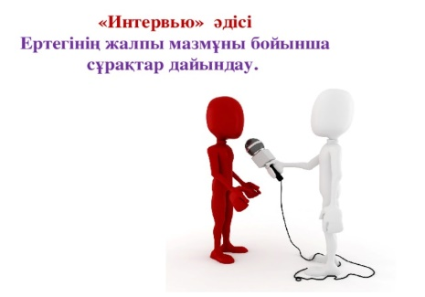  
Сабақтың ортасы  ( 30 мин) | 1-тапсырма.  Оқулықпен жұмыс.  Оқулықтан «Балаларыма өсиет» өлеңін оқу. Жыраудың сөзін қара сөзбен жазу.  Дескриптор  - Өлең мазмұнын түсіндіріп оқиды.  - Қара сөзге айналдырып жаза алады.  ҚБ «Жұлдызша» арқылы бағалаймын.  2-тапсырма. Топтық жұмыс.  Кейіпкерге байланысты толғаудан үзінді келтіру, кейіпкерге мінездеме жазу.  «Менің кейіпкерім» әдісі арқылы орындалады.  Орындалу шарты: Оқушыларға кесте сызылған парақшалар таратылады, топпен кестені толтырады.  Дескриптор:  - Кейіпкерге байланысты толғаудан үзінді келтіреді;  -Кейіпкерге мінездеме жазады.  ҚБ «Жұлдызша» арқылы бағалаймын.  3- тапсырма.  «Графикалық органайзер» әдісі арқылы орындайды.  Әдеби шығарманың идеясы мен пафосын ұлттық мүдде тұрғысынан ашу.  Орындалу шарты: Оқушылар «Балық қаңқасы» диаграммасы арқылы өлеңнің идеясы мен пафосын талдай алады.  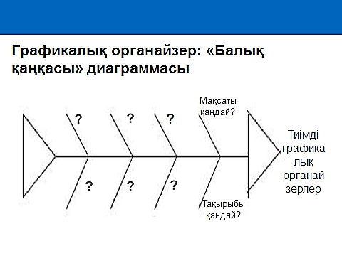  Дескриптор  -«Балық қаңқасы» диаграммасы арқылы өлеңнің идеясы мен пафосына талдау жасай алады.  ҚБ «Жұлдызша» арқылы бағалаймын.  Сергіту сәті : «Логикалық тәсіл» әдісі арқылы орындалады.  Орындалу шарты: Мұғалім көрсеткен сурет арқылы , мақал- мәтел айтады.  4- тапсырма.  Автор бейнесі мен кейіпкерлер қарым-қатынасының тілдік көрінісін талдау. «Шығармашылық ізденіс»әдісі арқылы жүзеге асырамын.  Орындалу шарты: төмендегі тақырыптардың бірін таңдап, шағын зерттеу жұмысының тезисін жазады.  1)Ақтамберді жырау туралы кімдер жазады.?  2)Кімдердің шығармашылығында бар?  3) Ақтамберді толғауының басты тақырыбы қандай?  Жоба құрылымы  Кіріспе;  Зерттеу тақырыбындағы өзектілігі.  Зерттеу мақсаттарымен міндеттері.  Зурттеу жұмысының әдістері.  Зерттеу жұмысының болжамы.  Зурттеу жұмысының құрылымы.  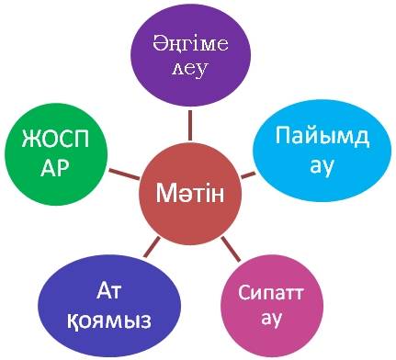  Дескриптор  - Автор бейнесі мен кейіпкерлер қарым -қатынасының тілдік көрінісін талдай алады;  -Оқушылар өлеңнің тезисіне талдау жасай алады.  ҚБ «Жұлдызша» арқылы бағалаймын. |  |  |  | «Қазақ әдебиеті» оқулығы,  «Мектеп» баспасы,  2018 жыл, 34 бет  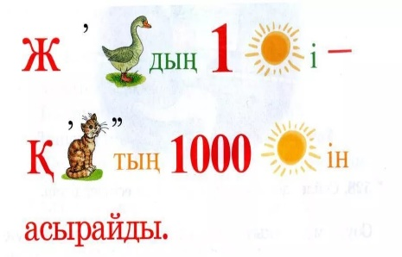
  Өлеңдегі автор бейнесі. | Мысал.. | Менің пікірім ...
Сабақтың соңы  (5 мин) | Кері байланыс «Пайдалы үш нәрсе»тәсілі арқылы өзін-өзі бағалап тексереді.  1) Бүгінгі сабақта қандай 3-нәрсе жасадым?  2) Сен келесі сабақты қалай өзгертер едің ?  3) Оны қалай өзгертесің.?  Үйге тапсырма : Ақтамберді Сарыұлы «Балаларыма өсиет» толғауынан үзінді жаттау.  Рефлексия. «Желкенді кеме» әдісі. Орындалу шарты: Әрбір оқушыға желкенді кеме суреті ұсынылады. Оқушы сабақты жақсы түсінсе, желкенді жасыл түске бояйды. Көкейінде сұрақ қалса, желкенді сары түске бояйды. Түсінігі жеткіліксіз болса, желкенді қызыл  түске бояйды. |  |  |  |  | 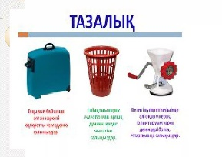  «Қазақ әдебиеті» оқулығы,  «Мектеп» баспасы,  2018 жыл, 34 бет
Саралау-сіз қосылып көмек көрсетуді қалай жоспарлайсыз?  Қабілетті оқушыға тапсырманы қалай түрлендіресіз? |  | Бағалау –оқушы білімін тексеруді қалай жоспарлайсыз? |  | 1.Пәнаралық байланыс  2.Денсаулық және қауіпсіздік  3. АКТ-мен байланыс  4.Құндылықтармен байланыс.
Сабақ барысында саралау шараларын тиімді ұйымдастырып мақсатқа қол жеткіземін. «Менің кейіпкерім» әдісін, графикалық органайзерлерді тиімді пайдаланып,олардың қызығушылығын арттырып  отырамын.  Қолдауды қажет ететін оқушыларға :  Ақтамберді Сарыұлы жыраудың «Балаларыма өсиет» толғауының мазмұнын, мағынасын білу, сұрақтарға жауап беру , кейіпкерлерге байланысты толғаудан мінездеме беру бойынша тапсырмалар беремін .  Орта қолдауды қажет ететін оқушыларға :  «Балаларыма өсиет» толғауындағы әдеби тілді құбылту мен айшықтаудың (диограмма ) түрлерінде талдау жасап,автор стиліне баға беру тапсырмаларын беремін.  Қабілетті оқушыларға:  Толғаудың идеясын ғаламдық тұрғыдан талдау,әдеби мінездеме жазу,шығармашылық тұрғыдан пікір білдіру тапсырмаларын ұсынамын. |  | Қалыптастырушы бағалауды графикалық түрде сабақтың өн бойында жүргізіп отырдым. Қалыптастырушы бағалауды жүзеге асыруда критерийлерге негізделген дескрипторлар арқылы оқушылардың білімін бағалап отырдым. |  | 1. Пәнаралық байланыс:  Қазақстан тарихы , қазақ тілі пәндерімен жүзеге асырылады  2.Денсаулық және қауіпсіздік ережелері іс шаралары сақталады.  3.АКТ-мен байланыс ретінде интербелсенді тақта пайдаланылады.  4. Құндылықтармен байланыс «Мәңгілік ел» ұлттық идеясы,  азаматтық жауапкершілік , сабақтың тәрбиелік элементі ретінде басшылыққа алынады.
Рефлексия  Сабақтың оқу мақсаты мен оқу міндеттері орындалды ма?  Бүгін оқушылар нені білді?  Мен орындаған саралау шаралары тиімді болды ма?  Мен уақытты тиімді пайдалана алдым ба?  Мен өз жоспарыма қандай өзгерістер енгіздім және неге? |  | Бүгінгі сабақта жоспар бойынша қамтылды, сабақ барысында оқу мақсатына қол жеткізуге қолданған әдіс тәсілдерім , соған сәйкес берілген тапсырмаларым нәтижеге бағытталған іс-әрекеттің барлығы қамтылды.Сабақтың уақыттық кезеңдері сақталады. Сабақтың оқу мақсаты мен оқу міндеттері орындалды.  Ақтамберді Сарыұлы «Балаларыма өсиет» толғауының мазмұнын білді, сұрақтарға жауап берді, кейіпкерлерге мінездеме бере алды, және толғаудағы әдеби тілді құбылту мен айшықтаудың ( диограмма ) түрлеріне талдау жасай алды , автор стиліне баға беріп, толғаудың идеясын ғаламдық тұрғыдан пікір білдірді.  Оқушылардың қызығушылығын арттырып,қолданылған әдіс-тәсілдер, оқу және сабақ мақсатына сәйкес болғандықтан мен орындаған саралау шараларым тиімді болды деп тұжырымдаймын.  Сабақтың уақыттық кезеңдері сақталғандықтан уақыт тиімді пайдаланылды.  Мен өз жоспарыма ешқандай өзгерістер енгізбедім, себебі сабақ жоспары мақсатқа сай құрылды
Қорытынды бағалау
Қандай екі нәрсе табысты болды? (Оқытуды да, оқуды да ескеріңіз)
1.Сабақтың басында үй тапсырмасын тексеруде «Интервью» әдісі арқылы сұрақтарға жауап беру оқушылардың қызығушылығын арттырды.
2.Сабақ ортасындағы графикалық органайзер « Балық қаңқасы» арқылы толғаудағы әдеби тілді құбылту мен айшықтаудың (диограммасы) түрлеріне талдау жасау бойынша жұптық жұмыс нәтижелі болды .Оқушылар жұптасып жұмыс жасап бір-біріне көмектесті ,толықтырды ,бірінің білмегенін екіншісі түсіндірді .
Қандай екі нәрсе сабақты жақсарта алды?
1. Әр тапсырмадан соң, жүргізілген қалыптастырушы бағалау сабақты жақсартып отырды.Өйткені «жұлдызша», «смайликтер» арқылы бағалауым оқушыларға ерекше шабыт сыйлап , келесі тапсырмаға ынталандырып отырғанын байқадым.
2. Оқушыларға дер кезінде көрсеткен ишара , мадақтау , қошеметтеу, жылы шырай таныту әрекеттерім сабақты жақсартып отырды.

